Tisztelettel Meghívjuk önt szabdtéri
sportnap rendezvényünkre !!!
idŐPONT : 2015. AUGUSZTUS 22.
16.00 – 20. 00
Hely: Borsodszirák Sporttelep
PROGRAM: FELNŐTT KOROSZTÁLY KISPÁLYÁS FOCI MÉRKŐZÉS
VERSENY PROGRAMOK : TÁNC PROGRAMOK:
-VÁLTÓFUTÁS KÖZÖS AEROBIC
- SZLALOM – PÁLYA ZUMBA
- KÖTÉLHÚZÁS - BABZSÁKFUTÁS
- RÓKAVADÁSZAT - ERŐS EMBER /SÚLYEMELŐ VERSENY
a program végén :bogrács gulyás vacsora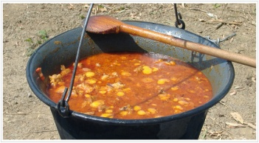

VÁRUNK MINDEN KEDVES ÉRDEKLŐDŐT!!

